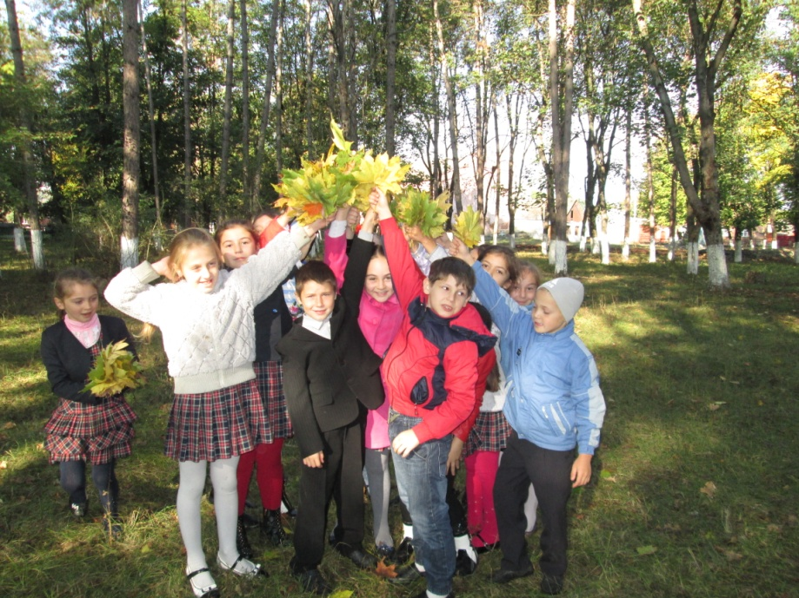

Тема: «Осенняя экскурсия в лиственный парк"

2"А" класс

(проведена во внеурочное время, во время работы

природоведческого кружка)

Цель:

развивать умения видеть и чувствовать красоту

родной природы;

воспитывать любовь к родной природе, прививать

основы экологической культуры;

развивать умения анализировать, сравнивать,

обобщать, делать выводы;

формировать оздоровительный эффект нервной системы

ребенка через эстетическое переживания и укрепление

физического здоровья.

Учитель начальных классов

Алборова Анжелика Сергеевна

1.Организационный момент.

Ребята, сегодня у нас необычный день. Наш друг Лесовичок - Боровичок пригласил нас к себе домой - в лиственный парк, который

он очень любит. Разве можно не любить то место, где ты родился, где прошло твое детство.

2.Обьявление темы.

Мы идем в гости, где жители живут по своим лесным законам.

Поэтому мы своим присутствием не должны нарушить их привычную жизнь. Сейчас повторим правила поведения в лесу и в парке

1) Не ломай в лесу деревья и кустарники.

2) Не разоряй муравейник.

3) Не рви большие букеты цветов.

4) Не разжигай костры.

5) Не оставляй мусор .

3. Дорога к объекту исследования.

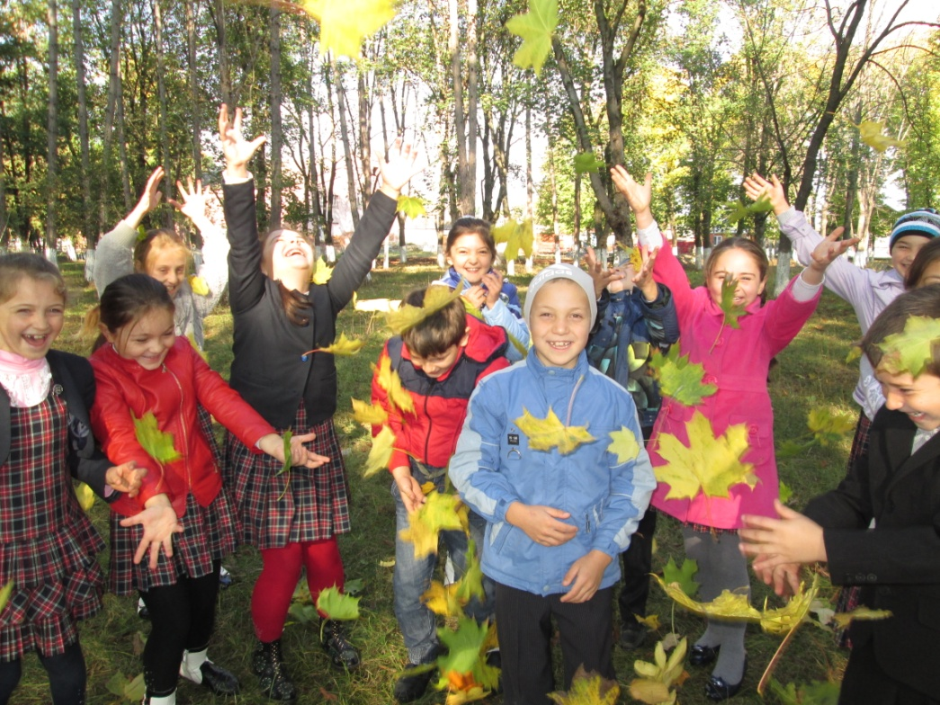

4. Первая остановка «На опушке».

Учитель. Лес, точно терем расписной

Лиловый, золотой, багряный.

Веселой пестрою стеной

Стоит над светлою поляной.

И. Бунин.

Ребята, кто нас сейчас встретит?

(Деревья, травы, кустарники и среди них самые поздние цветы, которые провожают лето.)

Остановитесь и полюбуйтесь красками золотой осени, самого яркого, хотя, и короткого периода-листопада.

При встрече со знакомыми, друзьями мы всегда здороваемся.

Давайте поздороваемся с хозяевами и пожелаем им тепла и красоты. Улыбнитесь им, и вы почувствуйте, как они улыбаются в ответ.

(Ребята встают в круг, держась за руки, улыбаются зеленому другу, голубому небу, солнцу, друг, другу).

Дети читают четверостишие (хором).

Есть у меня зеленый друг,

Хороший друг, веселый

Он к нам протянет сотни рук

И тысячи ладошек.

5. Остановка «Улыбка».

Дети, давайте послушаем тишину парка. Как вам кажется, рад вам наш парк?

Как вы себя чувствуете, какое настроение?

Раз вам хорошо, хорошо Лесовичку - Боровичку, значит и парк вам рад. Видите, сколько радости он вам посылает! Подарите свои улыбки друг другу. Радостно у вас на душе, настроение хорошее? Если вы научитесь улыбаться красоте, добру, друг другу, то ваша волшебная улыбка всегда будет возвращаться к вам радостью. Ведь окружающий мир - большое волшебное зеркало. И заметнее всего это в лесу. Будьте внимательны сегодня на экскурсии, и вы обязательно это заметите; если увидите всю красоту окружающей природы и улыбнетесь ей. Помните слова детской песенки – от улыбки станет мир светлей! А дружба начинается с чего? С улыбки.

(Дети негромко поют песенку Шаинского «Дружба».)

6. Остановка «Дышим ровно, глубоко!»

Ребята, а так ли тихо в парке?

Послушайте, как шуршат падающие листья, шумит в ветвях ветерок, весело посвистывают синички. А чем пахнет ? Отличаются ли ароматы осеннего парка от летнего и весеннего?

Давайте глубоко вдохнем горьковатый аромат. Лесной воздух отличается чистотой и содержит полезные вещества. Которые вырабатывают все растения, фитонциды, губительно действующие на болезнетворные микробы. Поэтому подышать чистым лесным воздухом полезно для здоровья. Давайте усилим оздоровительный эффект и глубоко подышим.

(Дети становятся в круг и выполняют физические упражнения.)

1) «Часики»

2) «Вырасти большой»

3) «Паровозик»

4) «Насос»

5) «Лыжник».

6) «Гуси – летят».

Лесовичок – Боровичок предлагает сделать еще одну остановку.

7. Остановка «Художница Осень».

Это наша Осень – добрая волшебница!

Ярко желтым цветом

Землю разукрасила.

С неба темный месяц

Чуду удивляется.

Все кругом искрится,

Все переливается.

Давайте полюбуемся осенними красками расписного шатра.

Попробуйте сосчитать, сколько цветов и оттенков вы видите на листьях деревьев и кустарников? На всех ли деревьях листья одного цвета? (Листья разных деревьев отличаются по цвету.)

На березе и липе – листья желтые, на клене, рябине, осине – красные, даже с фиолетовыми оттенками. А вот Лесовичок – Боровичок решил выявить среди нас самого наблюдательного. Он задает нам вопрос: на каких деревьях или кустарниках листья остаются зелеными до самых морозов?

А знаете, отчего листья желтеют? Это вопрос очень сложный и поговорим мы об этом на отдельном уроке.

А вот отчего листья опадают, об этом мы сейчас поговорим.

(дети высказывают свои предположения)

-Листопад деревьев - это их защита от зимней засухи и стужи.

За теплые месяцы только одна большая береза испаряет около 7 тонн воды. Сохранив на зиму листья, через которые эта вода испаряется, береза погибла бы от засухи зимой, столько воды из почвы не получишь. Сейчас мы с вами идем по мягкому цветному ковру. Приглядитесь, листьев, каких деревьев, больше всего среди опавших: Оказывается, раньше всех теряют листья липа, береза и вяз, позже – сирень, вишня, осина.

\*(дети вместе с учителем переходят от дерева к дереву, собирают опавшие листья, желуди, мох, из которых они будут делать поделки). И тут мы услышали: «Осторожно, сито!» Между двумя деревьями висела огромная паутина. Лесовичок – Боровичок предлагает сделать еще одну остановку.

8. Остановка «Поиграй-ка!»

Висит сито не руками свито,

Муха охнула сперва:

«Ах, какие кружева!»

А попала в кружева,

И пропала голова.

Бедняжка, словно в тине,

Завязла в (паутине.)

Можно ли порвать паутину?

Можно убивать пауков?

А как нам пройти?

Игра «Паучок»

(описание игры) Учащиеся встают в круг, взявшись за руки. Считалкой «Надоел жуку гамак, да не выбраться никак» Выбирают жука. Он встает в середине круга и пытается освободить из «плена паутины». Выигрывает тот, кто сумеет вырваться.

Если в лес пришел гулять.

Свежим воздухом дышать

Бегай, прыгай и играй

Только, чур, не забывай,

Что в лесу нельзя шуметь.

Даже очень громко петь.

Испугаются зверюшки,

Убегут с лесной опушки

Ветки дуба не ломай,

Никогда не забывай

Мусор с травки убирать,

Зря цветы не надо рвать,

Из рогатки не стрелять,

Ты пришел не убивать!

Бабочки пускай летают.

Ну, кому они мешают!

Здесь не нужно их ловить,

Топать, хлопать, палкой бить

Ты в лесу всего лишь гость

Здесь хозяин – дуб и лось.

Их покой побереги

Ведь они нам не враги.

9. Итог.

Подходит к концу наше путешествие. Я благодарю вас всех за хорошее поведение в нашем парке. Лесовичок - Боровичок безмерно рад за вас ребята. Он уверен, что уходя из парка, вы много хорошего взяли с собой, и предлагает на всю жизнь запомнить и никогда не забывать, что

Природа – дом, украшенныйтрудом.

В любой мороз и зной устроен

и приветлив.

Храните этот дом, в котором мы живем.

Другого дома нет на целом свете.

